Lampiran 1
PEDOMAN OBSERVASI ETNOMATEMATIKA

Nama Mahasiswa : Lola Febriyanty
Npm : 171114103
Prodi : Pendidikan Matematika
Fakultas : Keguruan dan Ilmu Pendidikan
Dosen Pembimbing : Amanda Syahri Nasution, S.Pd., M.Pd
Tempat Observasi :
Informan :

No | Aspek Yang Diamati | Deskripsi Hasil Pengamatan | Dokumentasi
1. | Lokasi
 | Alamat narasumber
2 | Nama jajanan pasar

Lampiran 2
PEDOMAN WAWANCARA
- Berapa harga jual satuan jajanan pasar khas suku jawa?
- Berapa biaya yang diperlukan untuk pembuatan jajanan pasar khas suku jawa?
- Menurut Bapak/Ibu, apakah ada perbedaan cara membuat jajanan pasar khas suku Jawa pada zaman dulu dan zaman sekarang?
- Perbedaan pemasaran jajanan pasar pada saat ini?
- Menurut Bapak/Ibu, adakah kesulitan dalam pemasaran jajanan pasar di zaman sekarang?
- Jelaskan apa saja bahan yang diperlukan untuk membuat jajanan pasar ?
- Berapa komposisi perbandingan bahan yang dibuat dalam setiap jenis jajanan pasar?
- Alat apa saja yang digunakan untuk membuat jajanan pasar tersebut?
- Dalam proses pembuatan jajanan pasar berapa lama waktu yang dibutuhkan?
- Jika harga bahan-bahan naik, apakah berpengaruh terhadap harga jualnya?

Lampiran 3
LEMBAR OBSERVASI ETNOMATEMATIKA

Nama Mahasiswa : Lola Febriyanty
Npm : 171114103
Prodi : Pendidikan Matematika
Fakultas : Keguruan dan Ilmu Pendidikan
Dosen Pembimbing : Amanda Syahri Nasution, S.Pd., M.Pd
Tempat Observasi : Dusun 1 Desa Medan Sinembah
Informan : Ibu Halimatu Sa’diah

No | Aspek Yang Diamati | Deskripsi Hasil Pengamatan | Dokumentasi
1. | Lokasi
 | Alamat narasumber | Dusun 1 Desa Medan Sinembah
2 | Nama jajanan pasar
1 | Jadah Ketan Goreng | - Bentuk geometri segiempat  - Komposisi perbandingan bahan  - Aktivitas menghitung keuntungan | 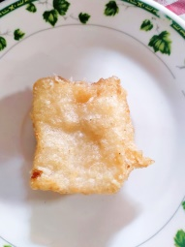
2 | Wajik | - Bentuk geometri segiempat  - Komposisi perbandingan bahan  - Aktivitas menghitung keuntungan | 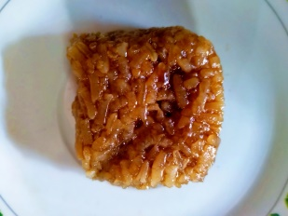
3 | Kue Talam Ubi Rambat | - Bentuk geometri jajar genjang.  - Komposisi perbandingan bahan  - Aktivitas menghitung keuntungan | 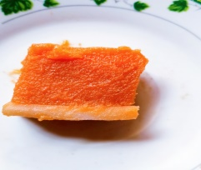
4 | Dadar | - Bentuk geometri tabung  - Komposisi perbandingan bahan  - Aktivitas menghitung keuntungan | 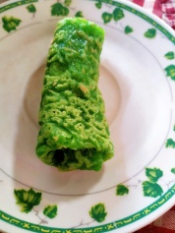
5 | Lupis | - Bentuk geometri segitiga  - Komposisi perbandingan bahan  - Aktivitas menghitung keuntungan | 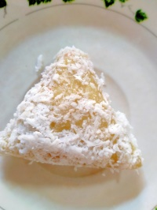

Lampiran 4
LEMBAR OBSERVASI ETNOMATEMATIKA

Nama Mahasiswa : Lola Febriyanty
Npm : 171114103
Prodi : Pendidikan Matematika
Fakultas : Keguruan dan Ilmu Pendidikan
Dosen Pembimbing : Amanda Syahri Nasution, S.Pd., M.Pd
Tempat Observasi : Dusun 1 Desa Medan Sinembah
Informan : Ibu Nurhayati

No | Aspek Yang Diamati | Deskripsi Hasil Pengamatan | Dokumentasi
1. | Lokasi
 | Alamat narasumber | Dusun 1 Desa Medan Sinembah
2 | Nama jajanan pasar
1 | Klepon | - Bentuk geometri lingkaran  - Komposisi perbandingan bahan  - Aktivitas menghitung keuntungan | 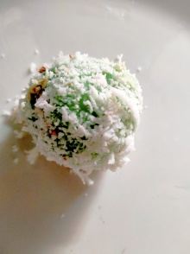
2 | Kue Lumpang Pandan | - Bentuk geometri lingkaran  - Komposisi perbandingan bahan  - Aktivitas menghitung keuntungan | 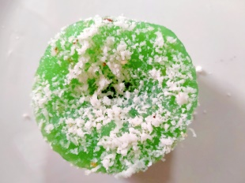
3 | Onde-onde | - Bentuk geometri lingkaran.  - Komposisi perbandingan bahan  - Aktivitas menghitung keuntungan | 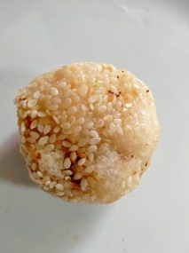
4 | Mendut | - Bentuk geometri limas  - Komposisi perbandingan bahan  - Aktivitas menghitung keuntungan | 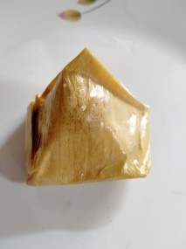

Lampiran 5
LEMBAR OBSERVASI ETNOMATEMATIKA

Nama Mahasiswa : Lola Febriyanty
Npm : 171114103
Prodi : Pendidikan Matematika
Fakultas : Keguruan dan Ilmu Pendidikan
Dosen Pembimbing : Amanda Syahri Nasution, S.Pd., M.Pd
Tempat Observasi : Dusun 1 Desa Medan Sinembah
Informan : Bapak Arianto

No | Aspek Yang Diamati | Deskripsi Hasil Pengamatan | Dokumentasi
1. | Lokasi
 | Alamat narasumber | Dusun 1 Desa Medan Sinembah | -
2 | Nama jajanan pasar
1 | Gethuk | - Bentuk geometri segiempat  - Komposisi perbandingan bahan  - Aktivitas menghitung keuntungan | 